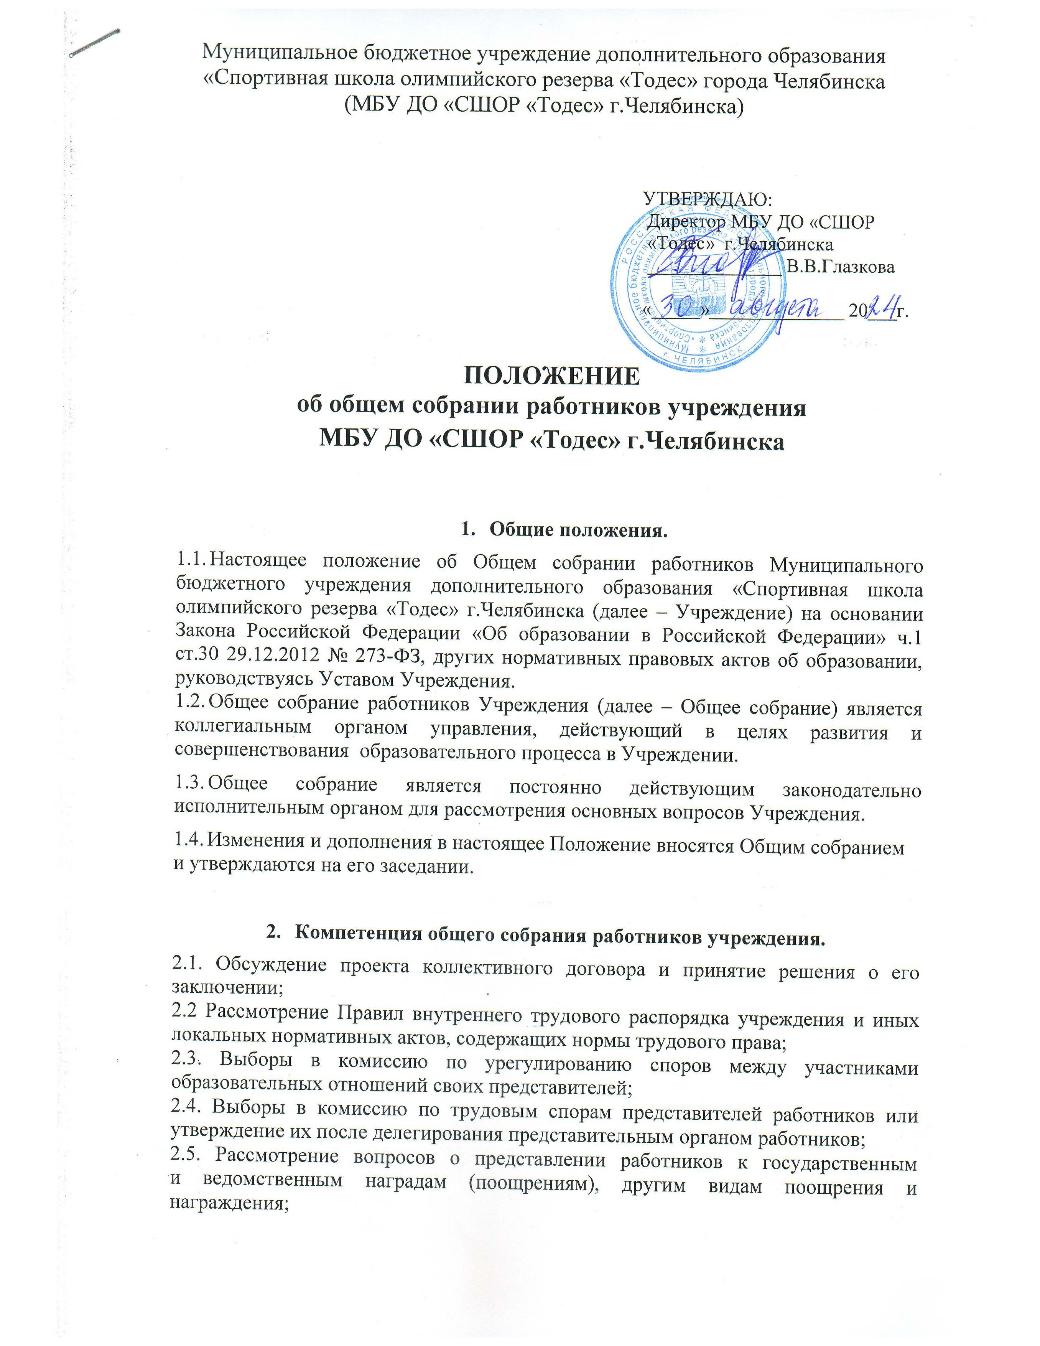

2.6. Рассмотрение вопросов безопасности условий труда работников учреждения, охраны жизни и здоровья обучающихся, развития материально-технической базы учреждения;
2.7. Решение иных вопросов в соответствии с трудовым законодательством.

- Организация управления Общим собранием
3.1. Общее собрание работников учреждения создаётся на срок деятельности учреждения и формируется из числа всех работников учреждения, собирается не реже двух раз в год и считается правомочным, если на нем присутствует не менее половины от общего числа работников учреждения.
3.2. В целях ведения собрания общее собрание работников учреждения избирает из своего состава председателя собрания и секретаря собрания. Председатель общего собрания работников учреждения организует и ведёт его заседания, секретарь собрания ведёт протокол заседания и оформляет решения.
3.3. Решение общего собрания работников учреждения принимается открытым голосованием большинством голосов присутствующих на собрании.
3.4. Заседания общего собрания работников учреждения протоколируются. Нумерация протоколов ведётся с начала календарного года.

4. Права и ответственность членов Общего собрания
4.1. Члены Общего собрания имеют право:
- участвовать в деятельности Общего собрания;
- вносить предложения по вопросам касающихся деятельности Учреждения.
4.2. Члены Общего собрания несут ответственность:
- за принятые решения по рассматриваемому вопросу в пределах установленной компетенции;
- своевременность и качество принимаемых решений, соответствие их действующему законодательству РФ;
- организацию выполнения решений Общего собрания.

- Документация Общего собрания

  - Заседание и решение Общего собрания протоколируются.
  - Документацию Общего собрания ведет секретарь Общего собрания.
  - Документация заседаний Общего собрания постоянно хранится в делах Учреждения и передается по акту и в соответствии с установленным порядком сдается в архив.

